镍氢电池热管理系统结构优化设计
常国峰¹，陈磊涛¹，许思传¹，王丽娜²
（同济大学 汽车学院，上海 200092；2. 上海燃料电池汽车动力系统有限公司，上海 201804）

摘要：利用风扇强制对流换热，对6AH镍氢电池进行热管理结构设计和性能研究。在镍氢电池热管理系统的结构设计中，合理、科学的利用了有限的空间。并应用Fluent软件对热管理结构设计进行数值模拟，根据数值分析结果改进系统结构并做出实体样品。样品试验结果表明，热管理系统达到了预期的要求。
关键词：混合动力 ; 镍氢电池 ; 热管理 ; 数值模拟
中图分类号：TM912 文献识别码：A
Structural Optimization Design of Nickel-hydrogen Battery Thermal Management System
CHANG Guofeng ¹； CHENG Leitao¹； XU Sichuan¹；WANG Lina²

(1. School of Automotive, Tongji University，Shanghai 200092,China ; 2. Shanghai Fuel-cell Vehicle Power-train Ca Ltd, Shanghai 201804, China)

Abstract： This paper uses fan forced convection heat transfer to study on thermal management structure design and performance of 6 AH nickel-metal hydride batteries. during nickel-hydrogen batteries management system’s structural design, it makes a rational, scientific use of the limited space, and utilizes fluent software to Numerically simulate the thermal management structure design, according to numerical analysis of the structure , it makes improvements to the system and produces entity sample. Sample test results show that the thermal management system meets the expected demand.
Key words： hybrid power ; nickel-hydrogen batteries ; thermal management ; numerical analysis

*
车用混合动力系统中，电池组的性能影响着整车的表现。高功率和快速充放电是混合动力车用动力蓄电池发展的方向，充放电倍率越高，电池组的温度上升越快。温度对电池有双重影响^{[1]}，随着温度上升，电池的内阻减少，从而提高电池效率；但是，较高的温度会加快其化学反应，事实上加速有害反应速率，对电池结构产生永久损坏。化学反应速率和温度成级数关系，温度增加10℃，化学反应速度加倍^{[2]}。但同时，高温易损坏极板，也易产生过充电现象，严重影响电池的使用寿命。镍氢电池在45℃条件下工作时，循环次数减少近60％^{[3]}。在高倍率充电时，每5℃的温升会导致电池寿命减半^{[4]}。所以，在镍氢电池应用领域中，都需要对电池进行热管理。
电池热管理系统按照采用的传热介质来分类^{[5]}可以分为：采用空气冷却的热管理系统、采用液体介质的热管理系统、采用相变材料的热管理系统。空气冷却是通过风扇从外界环境中吸入空气，空气吹过电池带走热量，达到散热目的。它具有使用方便、安装容易、维护成本低等优点。本文采用空气冷却的热管理方法。

1 设计原则
  - 结构设计
由于该车型为ISG混合动力轿车，车体空间有限，汽车制造商要求在较小的空间内完成热管理系统的主体结构设计。由于受到整车空间的限制，电池包的体积受到严格限制。在规定的体积内要放置电池管理系统（BMS），还需考虑电池的散热强度和散热的均匀性等问题，这就对设计工作提出了较高的技术要求。
镍氢电池本体形状为圆柱体，其基本电池性能参数：标称容量为6AH，电压1.2V直径33mm，长度61mm。电池的单体结构如图 1所示（6节为1个封装）。整个电池包由20个这样的电池单体串连组成。

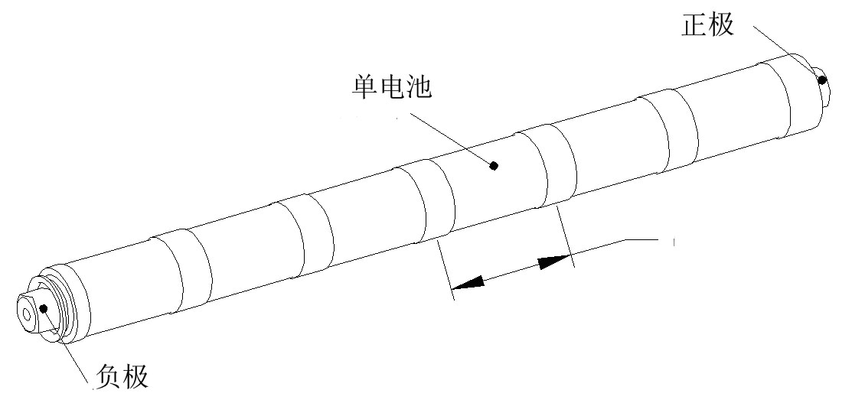
图 1 电池结构
Fig.1Battery structure
热管理结构设计中需要保证2项热指标。第1，在NEDC（new european driving cycle）工况下，保证电池表面的最高温度不超过40℃；第2，保持电池温度的均匀性。对于控制目标1，通过加大电池和气流之间的对流换热系数来达到；控制目标2，是为了保证单体电池散热的均匀性（单体电池的发热认为是均匀的，由电池的制造工艺来保证），所以只要保证单体电池与空气的换热量均匀，就可以实现控制目标2。对于控制目标1，与电池的本体发热特性有关系，只要保证流过电池周围的空气速度足够高即可达到电池包最高单体电池温度不高于40℃；由于已经了解到电池在自然对流换热的情况，电池发热的一致性，所以，这里只要保证流经电池周围的空气具有相同的流动特性和流动速度，就可以在NEDC工况下，保证控制目标2的实现。
图 2所示为自然对流情况下，电池在某工况下运行时的热成像图。从图中可以看出，在自然对流换热的情况下，电池的发热一致性是比较好的，各单体电池间的最大温差在0.5℃以下。在电池热管理设计中，只要空气在电池周围的流动特性是相同的，即可实现对电池之间表面温度差的控制。
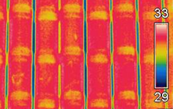
图 2 电池发热一致性
Fig.2 Battery thermal consistency

系统结构
  - 结构设计
图 3为系统结构简图。从图中可以看到，空气通过一个渐缩的通道进入风机后，被送入到电池的下部。空气在到达电池底部后通过电池之间的孔隙，垂直向上运动，如图4所示，这样就达到了对电池表面进行冷却的作用。空气达到电池顶部后，通过系统右上部的出风口排出系统。系统在图示水平方向上采用了平行流和图示垂直方向上采用了连续流的方法，有效地减小各模块间温差又充分利用了有限的空间。

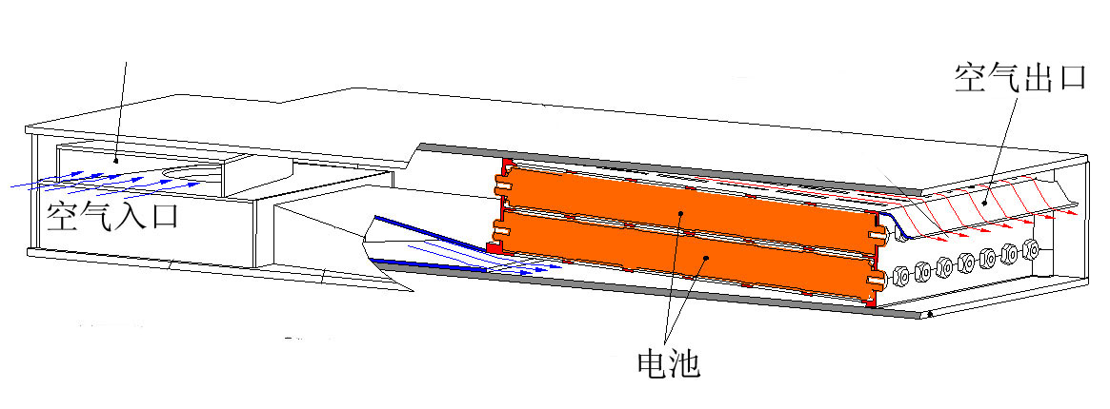
图 3 电池包系统结构图
Fig.3 Battery pack system’s structure figure

试验验证
  - 测温点位置选取
热管理结构的CFD计算结果如图5所示，从图中可以看出，在电池包内部，空气流速大于6m·s⁻¹，但在空气的进口处流速略低，在空气的出口处流速略高。
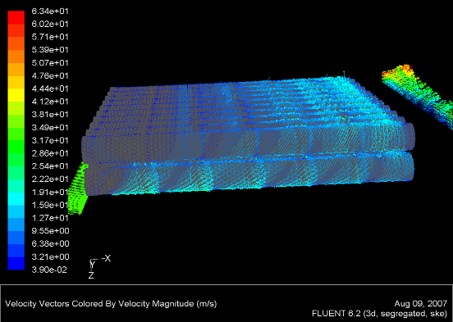
图4 电池包流场CFD云图
Fig.4 Battery pack flow CFD nephogram
从图4中可以看出，在进风口处的上排电池组的散热效果不是很好，流速低于其他位置，所以在试验过程中，选择了流速最大、最小点位置进行布置，测温点的位置如图5所示。由于电池是分2层布置，每层6×10节电池，所以在每层布置8个测温点，具体位置如图6。测温点分上、下2层对称布置，共16个测温点。
6 |  |  |  |  | 1
 |  |  | 5
7 |  |  | 4 |  | 2
8 |  |  |  |  | 3
图5 测温位置
Fig5 Determining the location of temperature measurement
  - 试验数据分析
如图6和图7所示，分别为电池包在环境温度为18℃和30℃（环境室内），按NEDC工况下测得的电池表面16个温度采集点的温度数值。
图6a和图6b分别是环境温度为18℃时，上、下2层各测点的温度情况。图中可以看出，随着电池的充放电过程，电池表面温度变化较为明显，在实验进行到40min后，空气进口处的电池表面温度逐渐上升，高于出风侧的电池表面温度，且随着时间的增加，这种温差逐渐增大。同时，比较上、下2层相同位置测温点的温度可知，上层电池的温度高于下层的温度，这主要是由于上、下2层电池属于串连关系，当空气到达上层电池的时候温度已经升高，与电池表面的换热系数降低，从而导致换热效果较差。
此次实验环境温度18℃，从数据来看温度最高点在电池包上层的8点，最低点在下层2点，上、下2层中最高与最低点温差分别是2.2℃ 和3.1℃，整个电池包最大温差是3.2℃。
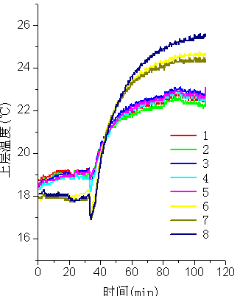
a 上层电池温度数值
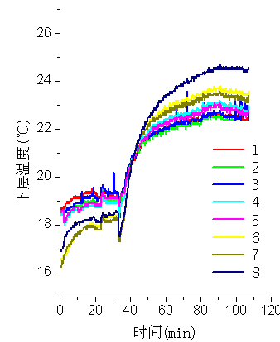
b 下层电池温度数值
图6 电池包温差图
Fig6 battery back’s temperature difference figure
图7所示为环境室温度设定为30℃时的实验数据。图中可以看出，当环境温度为30℃时，电池在充放电的过程中，电池表面温度持续上升，当实验时间超过20min后，温度上升已不明显，电池进入热平衡状态。从图7中看出，温度最高点在电池包上层的8点，最低点在上层2点，结束时上、下2层最高与最低点温差分别是2.1℃ 和1.2℃，整个电池包最大温差是2.1℃。
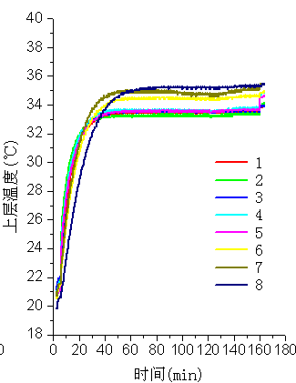
a 上层电池温度数值
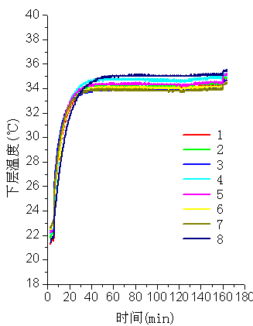
b 下层电池温度数值

图 7电池包温差分布
Fig.7 temperature difference distribution of battery pack

3 结论
- 设计了可以用于混合动力轿车的镍氢电池热管理系统结构，在电池发热特性相同的前提下，对系统内的空气流动进行了优化。
- 对热管理结构进行了CFD分析，根据CFD分析结果，预测电池工作时的温度分布情况，并进行实验验证。
- 通过NEDC工况下的充放电过程，可以得出电池之间最大温差小于5℃，电池表面温度最高点为上层靠近空气入口侧，温度最高值低于40℃，电池温度分布符合设计要求，电池包结构设计方案满足设计要求。
参 考 文 献
- Serrao L,Chehab Z,Guezennee Y,et al. Anaging model of Ni-MH batteries for hybrid electric vehicles[C]//Vehicel Power and Propulsion,2005 IEEE Conference IEEE,2005:8.
- Mpower Solutions Ltd,Custom Power Solutions [EB/OL].http://www.mpoweruk.com/chemistries.htm .
- Somogye R.An aging model of Ni-MH batteries for use in hybrid electric vehicles[D], Columbus: Ohio State University. Graduate Program in Electrical Engineering, 2004.
- Pesaran A A.Battery thermal management in EVs and HEVs:Issues and Solutions[C]//Advanced Automotive Battery Conference, Las Vegas, Nevada,2001.
- Ahmada Pesaran. Battery thermal management in EVs and HEVs: issues and solutions [ EB/OL].[2006-12-20].http∥www.nrel.gov/vehiclesandfuels/ energystorage /pdfs/aabc_lv. Pdf.

*收稿日期：2008-07-04 基金项目：国家“八六三”高科技高技术研究发展计划资助项目(2006AA11A101) 作者简介：常国峰（1976-），男，讲师，工学博士。主要研究方向为新能源动力系统，E-mail:jutcgf@163.com

